Pressmeddelande
Oskarshamn, 2019-10-03

Sizes tillsätter Martina Martin som produktionschef
Bostadstillverkaren Sizes förstärker produktionen. Martina Martin, tidigare projektchef på Scania, kliver in i rollen som produktionschef på Sizes.
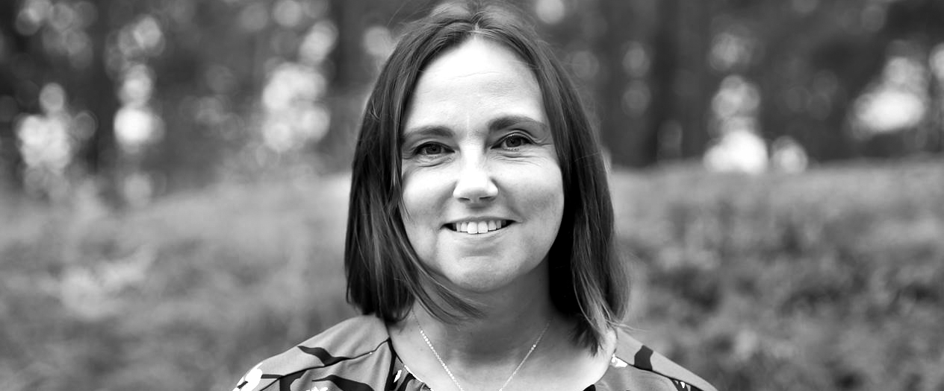

Sizes växande orderstock ställer högre krav på produktionens kapacitet och flexibilitet. Med sin erfarenhet från bland annat Scania kommer Martina Martin i sin nya roll som produktionschef vara en viktig del i Sizes fortsatta expansion.

Sedan Sizes produktionsstart i februari 2019 har verksamheten vuxit och Sizes har initierat projekt med bland andra BJC Group, I am Home och Bergsundet. Bostäderna som tillverkas har stärkt Sizes position på marknaden som möjliggör en produktionsökning och fortsatt stark etablering.

- Det gläder att välkomna Martina till Sizes. Efterfrågan på våra bostäder är större än vår kapacitet att tillverka i dagsläget. Martina, med sin kompetens kommer att ha en nyckelroll i att effektivisera tillverkningen. Så att vi fortsätter att tillverka moderna och flexibla bostäder med en hög kvalitet, säger Carina Ståhl, VD för Sizes.

Martina har i över 20 år haft olika nyckelroller i industrisektorn. Med erfarenheter som projektchef på Scania, där Martina ledde utvecklingen av ny monteringshall och nu senast som
produktionsplaneringschef hos Scania bidrar Martina med lång erfarenhet och bred kompetens till Sizes tillverkning av bostäder.

- Det är otroligt spännande att få bidra och vara en del av Sizes tillväxt och utveckling. Jag drivs av den här typen av utmaningar där vi ska förbättra vår struktur och ordning i ett starkt expansivt läge. Jag tror på styrkan som genereras genom att bygga tvärfunktionell förståelse, utveckla kommunikationsvägar och skapa ansvarskänsla för varje funktions leverans, säger Martina Martin.

För ytterligare information, vänligen kontakta:
Marknadskommunikatör Oscar Wenning
073-028 77 07
oscar.wenning@sizesworks.com

Sizes bygger och monterar idag moderna trähus med hög kvalitet och flexibilitet, där nästan hela
processen sker i fabrik för att spara så mycket tid som möjligt. Vi producerar allt från flerfamiljshus till kontor och samhällsbyggnader med fokus på det sociala rummet. Vårt fokus ligger på framtiden, och vi känner att vi kan stå för framtiden!

